|  |  |  |
| --- | --- | --- |
|  | **KARADENİZ TEKNİK ÜNİVERSİTESİ**  **BİLGİSAYAR MÜHENDİSLİĞİ BÖLÜMÜ**  **BİLGİSAYAR GRAFİKLERİ LABORATUVARI** | ktulogotr_01.jpg |

**MAYA ile Animasyon**

**1.Giriş**

Bilgisayar Grafiklerinin yaygın uygulama alanlarından biri de 3D animasyonlardır. Patlama gibi özel efektler, yüklü miktarda paralar harcanmaksızın animasyon yöntemleri ile gerçeklenebilmektedir. Bu deneyde MAYA’da 3D animasyon geliştirme yöntemlerinden bahsedilecektir. MAYA ortamı 3D Modelleme deney föyünde tanıtılmıştır. Bu deneyde doğrudan animasyon konusu anlatılacaktır.

* Deneye gelmeden önce <http://www.autodesk.com/education> adresinden üyelik yaptırarak MAYA 2017 öğrenci versiyonunu “Free Software” linki ile indiriniz. Aşağıda bahsi geçen üç animasyonu Maya kurulu kişisel bilgisayarlarınızda yapıp deneye ödevleriniz hazır bir şekilde bilgisayarlarınızla geliniz.
* Ödevlerinizi sorunsuz bir şekilde yapabilmek için deneyin sorumlusundan deneyde anlatılan konularla ilgili videoları temin ediniz ve “Maya ile 3D Modelleme” deney föyünden MAYA kullanımı hakkında bilgi edininiz. Sorun yaşadığınız yerlerde deney sorumlusundan yardım istemekte tereddüt yaşamayınız.
* **Ödev 1:** Bölüm 2.1’de anlatılan topun zıplaması animasyonunu deformasyon ve dönme efektlerini de katarak kişisel bilgisayarınızda yapınız. Bu esnada Graph Editordeki eğrilerde değişiklikler yaparak etkilerini gözlemleyiniz.
* **Ödev 2:** Laboratuvarın web sayfasına eğimli bir zeminde küpün yuvarlanması animasyonunun videosu konmuştur. Bu animasyonu yaparken küpe gravity özelliği vermeyiniz, key frame’leri kullanınız.
* **Ödev 3:** Laboratuvarın web sayfasına basit bir bilardo animasyonunun videosu konmuştur. Bu animasyonun benzerini kişisel bilgisayarlarınızda yapınız.

**Not:** Bilardo tahtası, plane üzerinde Split Polygon ve Extrude tool’ları ile değişiklikler yapılarak çizilmiştir.

Yoklama sırasında bilgisayarında MAYA kurulu olmayan yada ödevlerini yapmamış olan öğrenciler deneye alınmayacak, devamsız sayılacaklardır.

**2. Keyframe ve Graph Editor**

Geliştireceğimiz animasyonu bir video olarak düşünelim. Bilindiği gibi videolar resimlerden oluşmaktadır. Bu resimlere **frame** denir. Animasyonlar geliştirilirken bazı framelerde cisimler üzerinde değişiklikler yapılır ve bu frameler setlenir. Bu framelere **keyframe** denir.

Bir keyframeden diğerine geçerken cismin de bir konumdan diğerine gittiğini varsayalım. Bu hareketin, iki keyframe arasında kalan frameleri nasıl etkilediğini belirlemek için **Graph Editor** kullanılır. Örneğin bir topun havaya atılması animasyonunu yaparken, topun ilk konumu ve havada en yüksek noktaya ulaştığı andaki konumu keyframe olarak setlenmiş olsun. Bu iki nokta arasında topun hızının nasıl değişeceği Grap Editorde kullanılan eğri (Curve) ile belirlenir.

**2.1. Topun Zıplaması Animasyonu**

Bu bölümde, animasyon geliştirilirken kullanılan keyframe setleme ve hareketin Graph Editor ile belirlenmesi işlemleri, bir topun zıplaması animasyonu ile anlatılacaktır.

Bunun için öncelikle bir **küre** çizelim. Bu küreyi top olarak düşünürsek topun zıplaması animasyonu yapılırken topun üzerinde öteleme (translation), dönme (rotation) ve ölçekleme (scaling) gibi işlemleri gerçekleştirme için **Channel Box** menüsü kullanılacaktır. Channel Box’ı görüntülemek için Display🡪UI Elements🡪Channel Box‘a tıklanır.

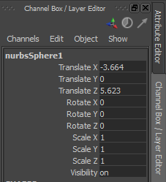

MAYA penceresinin aşağısına yakın **Time Slider** kısmında animasyon yaparken setleyeceğimiz frameler görülmektedir. Time slider’da default olarak 24 frame olduğu görülmektedir. Time slider’ın hemen altında 1...24 şeklinde **Range Slider** barı görülmektedir. Onun sağında da 24.00 ve 48.00 yazıyor. 24 sayısı yukarıda da söylendiği gibi time slider’da gösterilecek frame sayısını temsil ediyor. Ama üretilecek animasyon belki de yüzlerde frameden oluşacak. İşte 48 de toplam frame sayısını temsil ediyor. Aynı anda time sliderda gösterilecek frame sayısı 24’e setlenmiş durumda. Bu sayıyı değiştirmek için 48.00’ın solunda yazan 24.00 değiştirilebileceği gibi range slider fare ile tutulup çekilebilir.





Yukarıda da bahsedildiği gibi küre üzerindeki öteleme, dönme ve ölçekleme işlemleri için Channel Box kullanılacaktır. Channel Box’da yapılan değişikliklerin key frame olarak setlenebilmesi için, farenin sağ butonuyla Translate, Rotate ve Scale özellikleri seçilir ve sol butonuyla **Key Selected** yapılır.

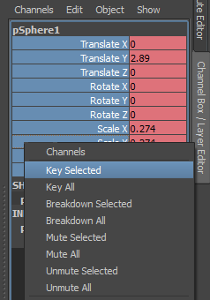

Böylece animasyon için gerekli hazırlıklar tamamlanmış oldu. Geliştirilecek animasyonda hem range slider’ı hem de toplam frame sayısını 24 olarak belirleyelim (24.00 24.00). Time slider’da herhangi bir frame’e, mesela 12. frame’e, tıklayıp Channel Box’tan translation değerini 15 olarak, sonra son frame olan 24. frame’e tıklayıp translation değerini 0 olarak değiştirip bu frame’leri keyframe olarak setlediğimizde zıplama animasyonu tamamlanmış olur. Animasyonu izlemek için Play butonuna tıklanır.

Bahsedildiği gibi animayon için setlenen key frameler arasında cismin nasıl hareket edeceğine Graph Editor‘deki eğrilerle karar verilir. Window🡪Animation Editors🡪Graph Editor ile Graph Editor açılabilir. Time slider mouse ile ilerletilirken hem top hareket eder hem de Graph Editor’deki eğri üzerinde düşey bir çizgi ile o anda eğrinin neresinde olunduğu görülür. Aşağıdaki ekran görüntüsü Time slider 8.frame’de iken alındığı için Graph Editor’deki düşey çizgi 8.frame üzerindedir.

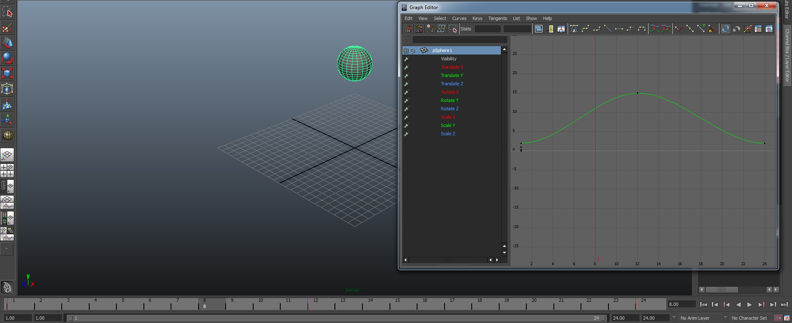

Ayrıca eğrinin tepe noktası da 15’i göstermektedir. Çünkü cismin Y ekseni boyunca yükseldiği tepe noktası değeri 15’tir. Bu noktaya çıkarken hızın değişimini **eğrinin eğimi** belirlemektedir. Dolayısıyla 0..4 arası framelerde eğim düşük olduğundan hız düşük, 4..8 arası hızda doğrusal yakın bir artış var ve 8..12 arası yine eğim giderek azalmakta ve tepe noktasında eğim sıfır olduğundan top durmaktadır. Anlatılan hız değişimi, gerçek bir zıplama hareketini temsil etmemektedir. Normalde aşağıda gösterildiği gibi 0..4 arası top yerden yüksek hızla zıplamalı, bu yüzden eğim yüksek olmalı, ardından eğim sürekli azalmalıdır.

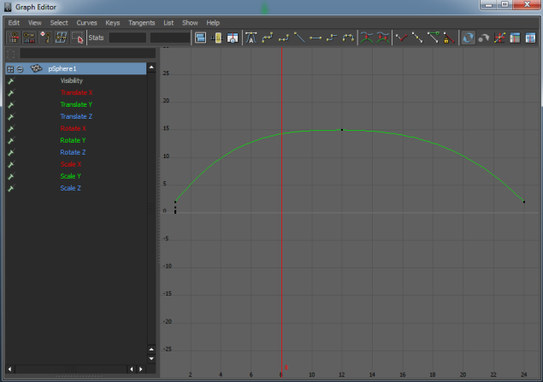

Animasyonumuzdaki eğriyi yukarıdaki şekle getirmek için öncelikle fare ile eğriye tıklanır. Eğri üzerinde **tangent** adı verilen 3 tane yatay çizginin ortaya çıktığı görülür. Eğri üzerindeki değişiklikler bu çizgiler yardımıyla yapılır. Bunun için ilgili tangent fare ile seçilir. Sonra klavyeden W tuşuna bir kez basılır ve farenin orta tuşuna (tekerlek) **basılı** tutularak eğri üzerinde istenilen değişiklik yapılır.

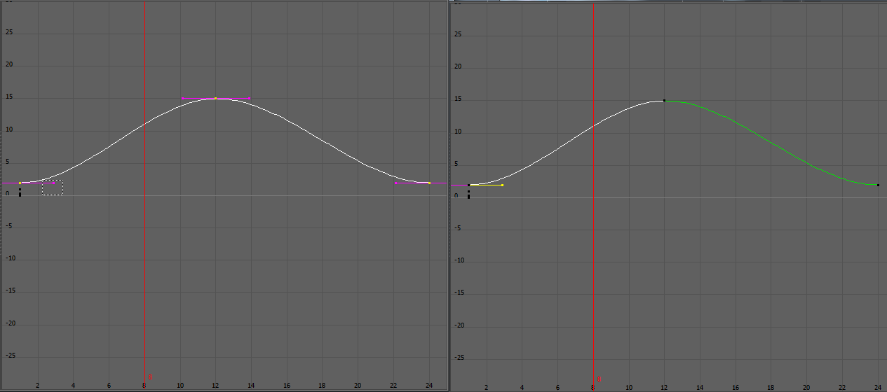

Geliştirilen animasyonda top sadece birkez zıplamaktadır. Birkaç kez mesela 4 kez zıplayıp sonra durması için frame sayısını 24x4=96 yapalım.



Yeni keyframeler setleyerek topun yüksekliklerini 36.frame’de 12, 48.frame’de 2, 60.frame’de 8, 72.frame’de 2, 84.frame’de 3 ve 96.frame’de 2 yapalım. Burada 0 yerine 2 yapılmasının nedeni kürenin yarıçapının 2 olmasıdır. Yani top zıplarken tamamı grid’in üzerinde olsun, alt kısmı grid’in içine girmesin diye böyle setlenmiştir.

Dikkat edilirse topun hareketi yalnız Y eksenindedir. Topun hem zıplaması hem de ileri hareket etmesi için time slider’da 96.frame’e gidip Channel Box’ta bu sefer Translate Z key selected yapılır ve değer olarak 20’ye setlenir. Grap Editor açılıp orada da Translate Z seçilip eğri üzerinde gerekli değişiklikler yapıldığında, Z ekseninde de hareket sağlanmış olur.

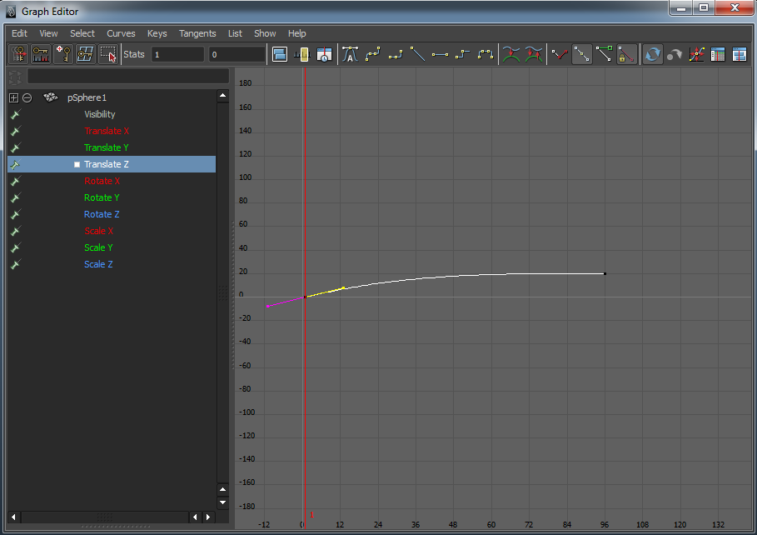

Animasyonun daha gerçekçi olması için top yere çarptığında deformasyon eklenebilir. Bunun için Scale değerleri Y için 0.7, X ve Z için de 1.4 yapılabilir. Bu işlemler için çarpma anlarına yakın (2 frame kadar) yeni keyframeler setlenmelidir.

**3. Dynamic Tool**

Dinamik, genel anlamda fizik biliminin nesne hareketleriyle ilgilenen parçasıdır. Maya’nın Dynamics tool’u, animasyonlardaki fiziksel güçleri simule etmek için çeşitli fizik yasalarını dikkate alır. Geliştirici keyframe’ler setlemeden sadece nesnenin hangi fiziksel kuvvetler karşısından etki görmesini istiyorsa bunları ayarlar ve süreç otomatik gerçekleşir.

Dynamics animasyon bileşeni, geliştiricinin keyframe setleyerek çok zor ve uğraştırıcı bir süreç sonrası ulaşabileceği gerçekçi sahneleri, kolayıkla gerçekleştirmesine imkân tanır. Okyanus veya bayrak dalgalanması, patlama efektleri bunlardan bazılarıdır. Dynamics bileşeni kendi içinde çeşitli araçlara sahiptir.

***Fields:*** Field’ları kullanarak simülasyonlarda gerçekliğe ve doğallığa yaklaşılır. Örneğin akışkan, bulut veya saç hareketleri çeşitli field’larla birlikte kullanılarak sağlanabilir. Maya’da kullanıma sunulan field çeşitleri aşağıdaki gibidir:

1. Air Field : Hava kuvveti sağlar.
2. Drag Field : Sürtünme ya da baskı kuvveti sağlar.
3. Gravity Field : Yerçekimi kuvveti sağlar.
4. Newton Field : Newton kuvveti etkisi yapar.
5. Radial Field : Cisimlere karşı itme ya da çekme kuvveti uygular.
6. Turbulence Field : Cisimlere ya da yüzeylere türbülans etkisi yapar.
7. Uniform Field : Cisimlere belirtilen yönde kuvvet etki eder.
8. Vortex Field : Bu kuvvet cisimleri dairesel ya da spiral olarak kendine çeker.
9. Volume Axis Field : Bir eksen boyunca cisimlere kuvvet uygular.
10. Volume Axis Curves : Bir eksen boyunca eğriler yardımı ile kuvvet uygular.

***Rigid Body:*** Rigid body polygonal ya da nurbs yüzeyleri sert bir yüzeye çevirmek için uygulanır. Surface’lerden farklı olarak rigid body’ler animasyon süresince birbirleri ile hareket eder ve gerekli ayarlar yapılırsa sahnedeki kuvvetlerin etkisi altında kalabilirler.

Maya aktif ve pasif olmak üzere iki tip rigid body’ye sahiptir. Aktif body olarak tanımlanan cisimler, ortamın yerçekiminden, rüzgarından ya da çakışma gibi dinamikliğinden etkilenirler ve key setlemeleri yapılmasına izin vermezler. Pasif body olarak tanımlanan cisimler ise, aktif olarak setlenen cisimlere etki etmek için oluşturulurlar ve key setlemelerine uygundurlar. Öteleme, dönme ve ölçekleme işlemlerine izin verirler ama dinamik etkilerden etkilenmezler.

Bu iki body türüne örnek vermek için topun bir zeminden sekmesini kullanabiliriz. Top aktif body olarak tanımlanmalıdır. Çünkü yer çekiminden etkilenerek yere düşmeli ve daha sonra yere çarpmanın etkisi ile yerden yükselmelidir. Ancak zemin pasif olarak setlenmelidir. Çünkü top sektiğinde zemin yerinden oynamamalıdır ve zeminde herhangi bir bozulma olmamalıdır. Rigid body’nin dinamik animasyonunun kontrolü rigid body solver denilen maya componenti ile yapılır.

**3.1. Domino Taşlarının Devrilmesi**

Domino taşlarının Dynamic Tool ile devrilmesi animasyonunda öncelikli olarak poligonlardan yararlanılarak bir zemin, devrilecek olan taşlar ve bu taşları devirecek bir top oluşturulur. Bunun için;

* Zemin oluşturmada ; Polygons → Polygon Plane,
* Domino taşlarını oluşturmada ; Polygons → Polygon Cube,
* Topu oluşturmada ; Polygons → Sphere seçilerek çizilir.

Maya ortamında bu poligonların oluşturulmuş hali aşağıda gösterilmektedir.

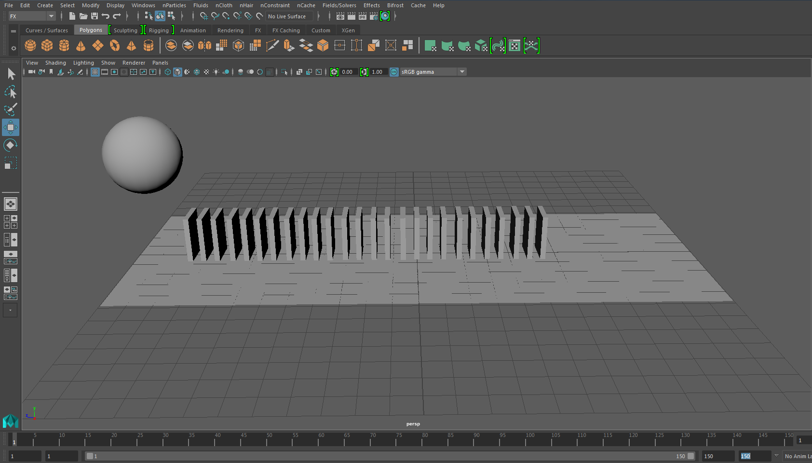

Domino taşlarının oluşturulmasında; bir Polygon Cube oluşturulduktan sonra diğer taşlar, oluşturulan Polygon Cube çoğaltılarak üretilir. Burada oluşturulan topun yukarıdan bırakıldığında ilk domino taşına çarpacak biçimde yerleştirilmiş olmasına dikkat edilmelidir.

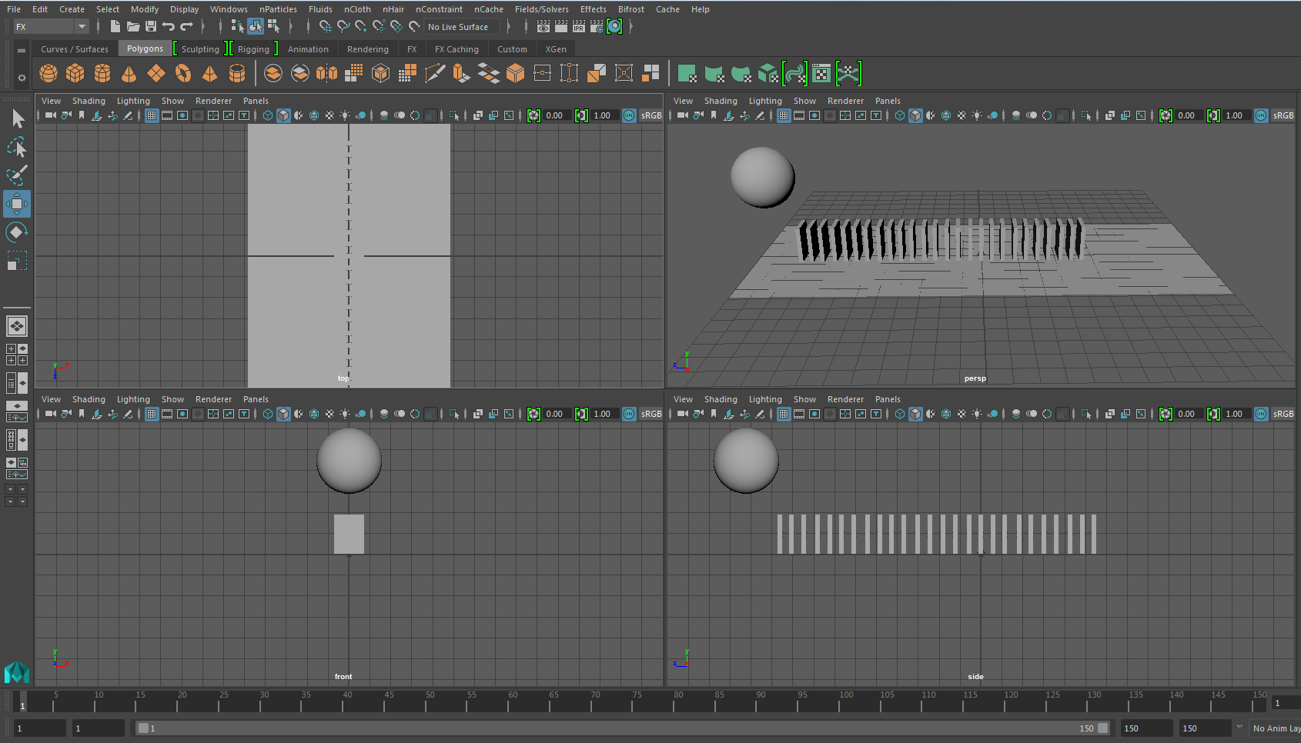

Poligonlar oluşturulduktan sonra bu poligonlara sırasıyla Dynamic özellikler kazandırılır. Bunun için;

* Zemin seçili iken ; **FX→Field/Solvers→Create Passive Rigid Body** özelliği,
* Domino taşlarının hepsi seçili iken (Shift tuşuna basılı tutularak fare ile tıklanıp) ; **FX→Field/Solvers→Create Active Rigid Body** özelliği,
* Top seçili iken (Shift tuşuna basılı tutularak fare ile tıklanıp) ; **FX→Field/Solvers→Create Active Rigid Body** özelliği eklenir.

Topun yukarıdan aşağıya, domino taşlarının da birbirlerine çarpıp düşebilmesi için, top ve taşların tamamı seçilir ve **FX→Field/Solvers→Gravity** özelliği kazandırılır.

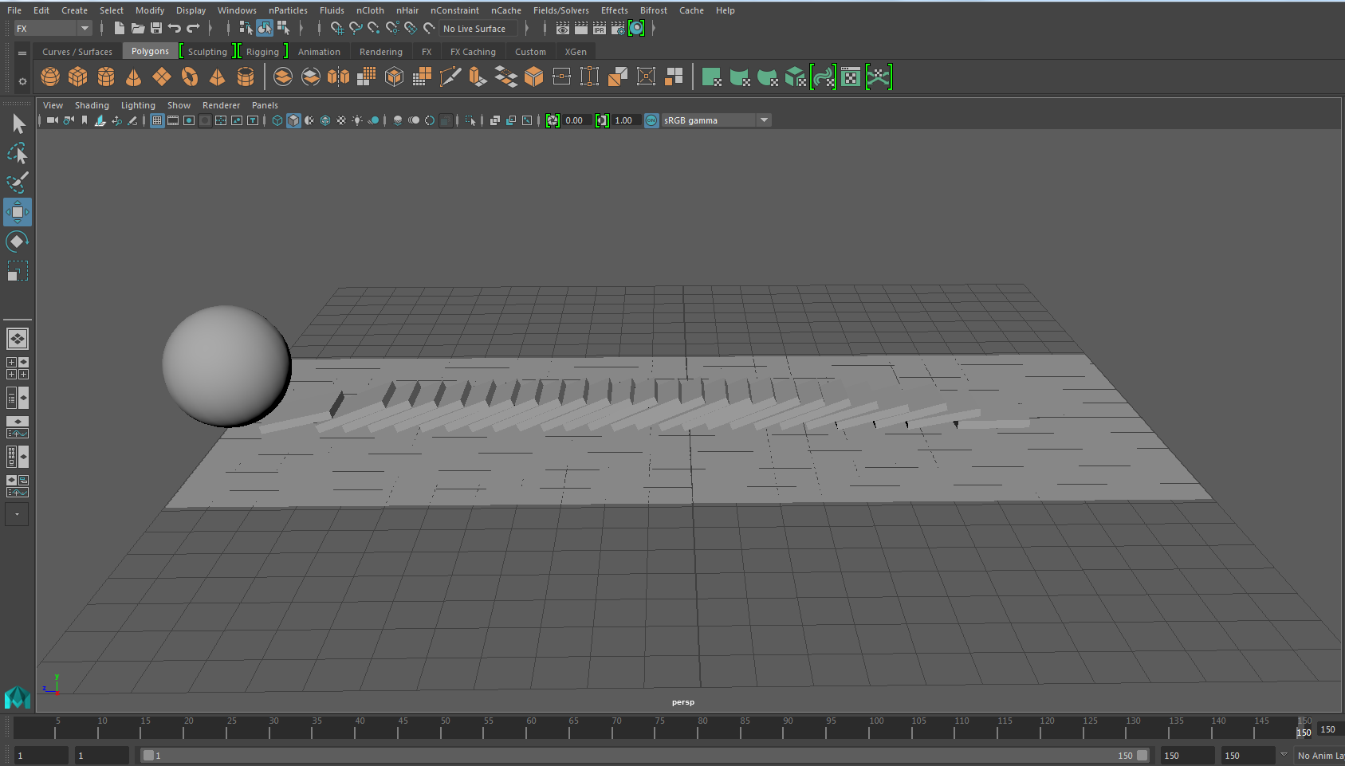

**4. Deney Tasarımı ve Uygulaması**

* Domino taşlarının devrilmesi simülasyonunu bölüm 3.1’de anlatıldığı şekilde yapınız. Ardından topa gravity özelliği verme yerine topa zıplama animasyonu vererek aynı simülasyonu gerçekleştiriniz.
* Deney sorumlusunun belirttiği oyunun animasyonunu gerçekleştiriniz.

**5. Deney Raporu**

Deney sırasında geliştirmeye başladığınız oyun animasyonu yetişmemişse tamamlayınız. Ardından oyunu geliştirirken önemli bulduğunuz için keyframe setlemesi yaptığınız yerlerdeki ekran görüntülerini içeren bir rapor hazırlayıp raporu en geç bir sonraki deney gününde teslim ediniz.